

Міністерство освіти і науки України

Національний технічний університет України

“Київський політехнічний інститут імені Ігоря Сікорського” Факультет інформатики та обчислювальної техніки

Кафедра інформаційних систем та технологій

**Технології розроблення програмного забезпечення**

Лабораторна робота №2

«ДІАГРАМА ВАРІАНТІВ ВИКОРИСТАННЯ. СЦЕНАРІЇ ВАРІАНТІВ ВИКОРИСТАННЯ. ДІАГРАМИ UML. ДІАГРАМИ КЛАСІВ. КОНЦЕПТУАЛЬНА МОДЕЛЬ СИСТЕМИ.»

Виконала:

Cтудентка групи ІА-22

Микитенко Ірина

Перевірив:

Мягкий Михайло Юрійович

Київ 2024

**Тема:** Діаграма варіантів використання. Сценарії варіантів використання. Діаграми UML. Діаграми класів. Концептуальна модель системи

**Мета:** Проаналізувати тему, намалювати схему прецеденту, діаграму класів, розробити основні класи і структуру бази.

**Хід роботи**

**Тема 1. Музичний програвач**

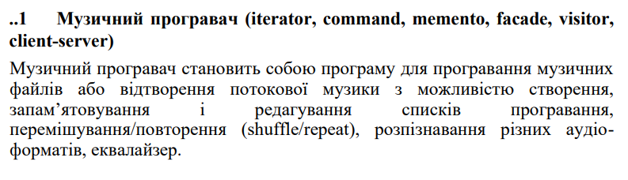

Схема прецеденту, що відповідає обраній темі, зображена на рисунку 1. 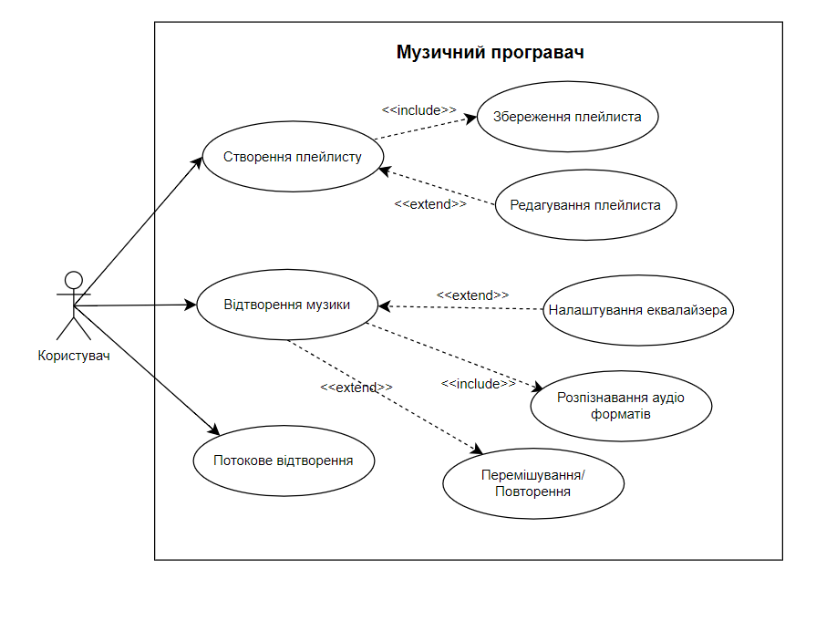

Рисунок 1

2. Оберемо 3 прецеденти і напишемо для них сценарії використання

**Прецедент: Програвати музику**

**Актор:** Користувач

**Опис:** Користувач запускає відтворення музичного файлу або потокової музики через програвач.

**Основний сценарій:**

1. Користувач відкриває музичний програвач.
2. Користувач обирає трек зі свого плейлиста або шукає музичний файл на пристрої.
3. Програма перевіряє аудіо формат і розпізнає його.
4. Програма починає відтворення музичного файлу.
5. Якщо потрібно, користувач може використовувати функції перемішування або повторення.
6. Користувач може налаштувати еквалайзер для зміни якості звуку.

**Альтернативний сценарій:**

* Якщо аудіо файл не підтримується, система відображає повідомлення про помилку.

**Прецедент: Створити список відтворення**

**Актор:** Користувач

**Опис:** Користувач створює новий плейлист для зберігання улюблених треків.

**Основний сценарій:**

1. Користувач відкриває розділ зі списками відтворення.
2. Користувач натискає кнопку "Створити новий список".
3. Програма запитує назву для нового плейлиста.
4. Користувач вводить назву і підтверджує дію.
5. Програма створює новий плейлист і зберігає його.
6. Користувач додає треки до плейлиста.

**Альтернативний сценарій:**

* Якщо користувач не вказав назву або залишив її порожньою, система відображає повідомлення про помилку і запитує повторне введення.

**Прецедент: Редагувати список відтворення**

**Актор:** Користувач

**Опис:** Користувач редагує вже існуючий плейлист.

**Основний сценарій:**

1. Користувач відкриває існуючий плейлист.
2. Користувач натискає кнопку "Редагувати".
3. Користувач може додавати або видаляти треки з плейлиста.
4. Користувач натискає кнопку зберегти зміни.

**Альтернативний сценарій:**

* Якщо неможливо зберегти зміни через відсутність доступу до файлів, програма відображає повідомлення про помилку.

Діаграма класів зображена на рисунку 2.

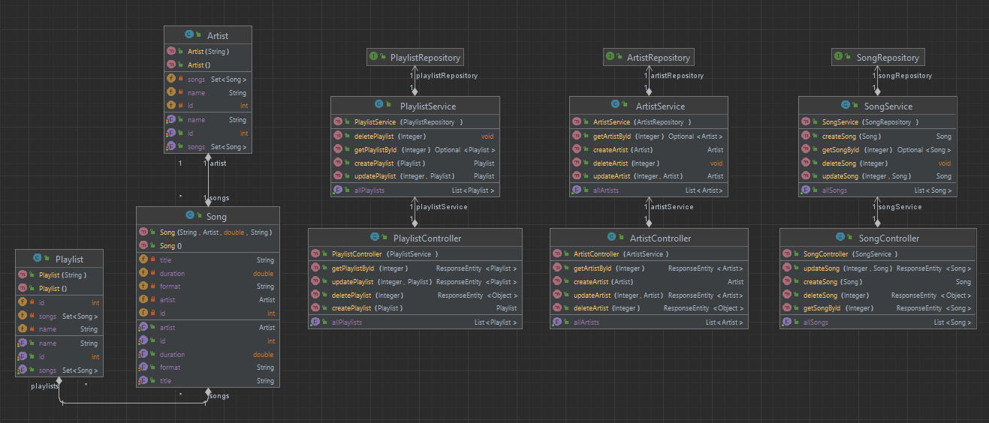

Рисунок 2

Структура бази даних зображена на Рисунку 3.

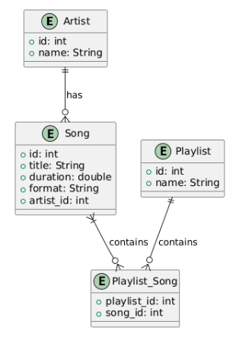

Рисунок 3

Висновок: в даній лабораторній роботі я проаналізувала тему, намалювала схему прецедентів, діаграму класів, розробила основні класи і структуру бази даних.